Modul 4:
Koneksi MySQL dengan PHP, Insert data ke dalam MySQL,
serta CRUD menggunakan PHP



MatKul: Pemrograman Web
Nama : Ryandi Agung Mazhendra
Nim : 707012500024
Kelas:
49-04

4.1Tujuan Ptaktikum
Mampu menghubungkan PHP dengan database serta melakukan insert data melalui kode PHP. Selain itu, memahami konsep CRUD dan mampu mengimplementasikannya untuk mengelola data (create, read, update, delete) dalam database menggunakan PHP.

4.2Alat dan Bahan
- Laptop dan/atau PC yang sudah terinstall XAMPP
- Aplikasi code editor
4.3 Langkah Praktikum
Sebelum memulai praktikum atau membuat kode, kita terlebih dahulu membuka aplikasi XAMPP untuk menghubungkan PHP dengan database dan localhost, dengan cara mengaktifkan modul Apache dan MySQL agar server dan database dapat berjalan dengan baik.
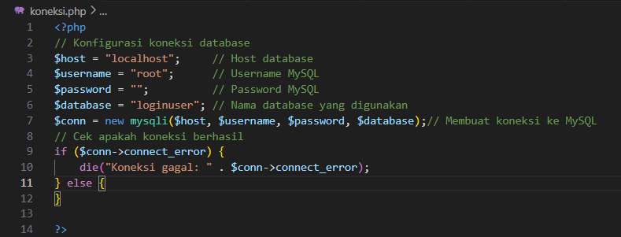
Program penjelasan:
Program ini berfungsi untuk menghubungkan PHP dengan database MySQL agar dapat digunakan dalam pengolahan data.

Setelah koneksi berhasil, selanjutnya membuat tabel di dalam database, yaitu tabel user yang berisi id, nama, email, dan password, serta tabel wishlist yang berisi id, nama tempat, lokasi, dan harga tiket.
Lanjut mengerjakan soal no 1 yaitu Buatlah form login dan registrasi dengan mengintegrasikan tugas besar desain antarmuka pengguna pada semester 1 ke dalam backend PHP, yang sudah terhubung dengan database!
Ini Adalah program proses registrasi dan proses login yang nantinya progam ini akan menyimpan data-data user kedalam database .
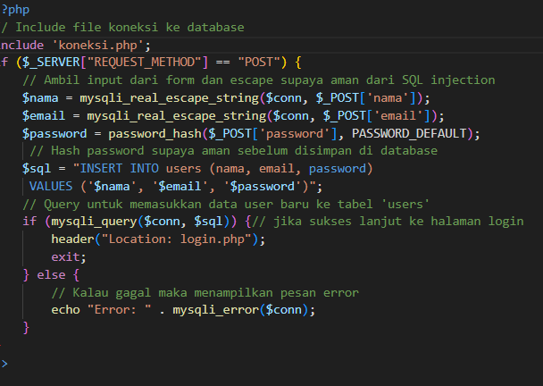
Program
penjelasan:
Program ini digunakan sebagai proses registrasi, dimana data yang diinput oleh pengguna akan diproses dan disimpan ke dalam database.

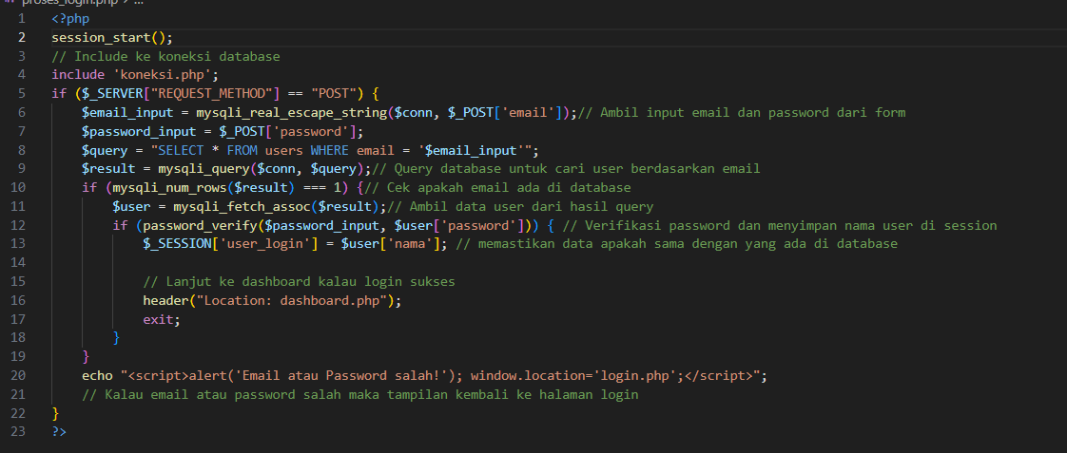
Penjelasan:
Program ini digunakan untuk proses login, yaitu memverifikasi email dan password yang diinput pengguna dengan data di database, lalu menyimpan session dan mengarahkan ke halaman dashboard jika berhasil.

Lanjut Mengerjakan Soal no 2 yaitu Buatlah aplikasi web sederhana dengan database yang merepresentasikan fungsi CRUD dari rancangan tugas besar Saudara, minimal terdiri dari satu halaman yang ditampilkan setelah proses login berhasil.
CRUD terdiri dari Create, Read, Update, dan Delete, yaitu konsep yang digunakan untuk membuat, menampilkan, mengubah, dan menghapus data dalam sebuah program atau website.
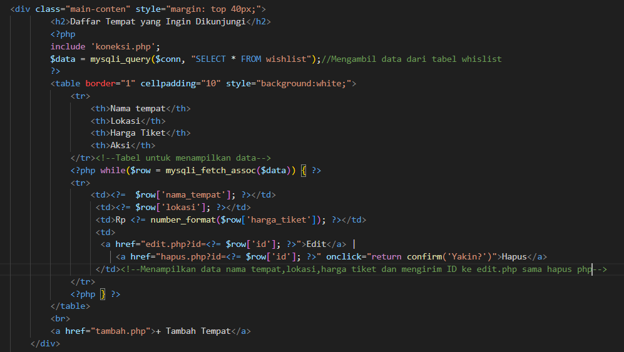
Ini Adalah program yang konsepnya sama dengan crud yaitu program whistlis yang Dimana program ini bisa menyimpan data nama tempat,Lokasi dan harga tiket suatu tempat yang bisa user tambahkan dan didalam program ini juga user bisa menghapus data atau mengupdate data yang sudah ditambahkan oleh user.Selain ini, ada 3 program lainnya yang berfungsi sebagai proses menambahkan data (create), mengubah data (update), dan menghapus data (delete) pada tabel wishlist, sehingga pengguna dapat mengelola data secara lengkap mulai dari input data baru, melakukan perubahan, hingga menghapus data yang tidak diperlukan di dalam database.
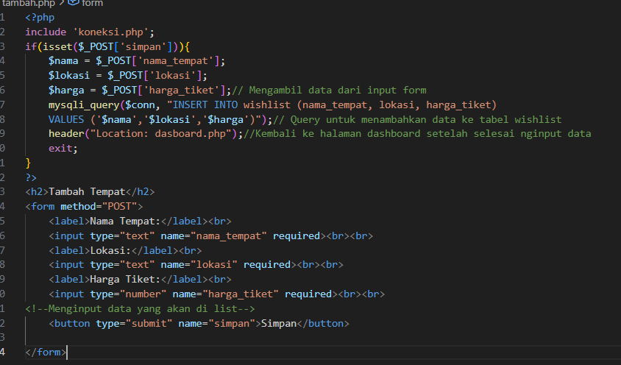
Ini program untuk menambahkan data (Create)

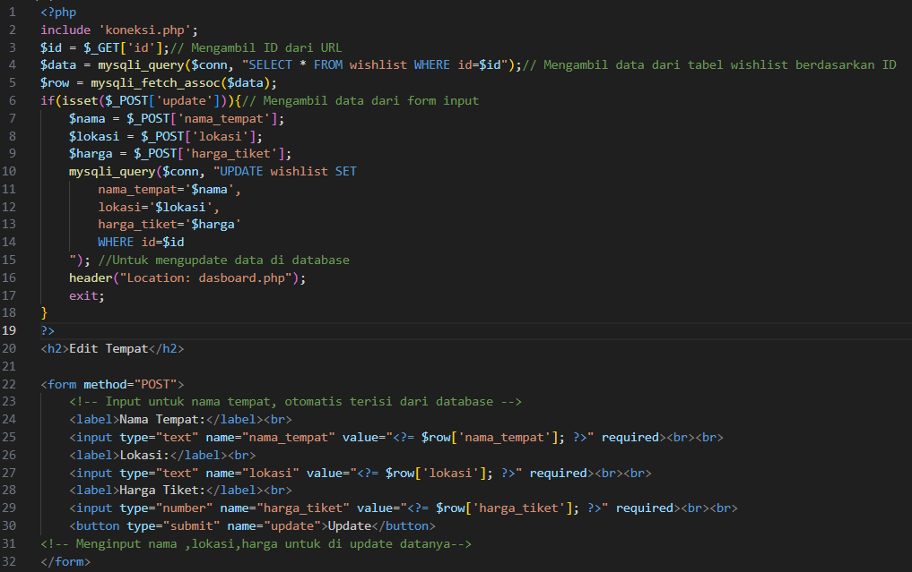
Ini Program untuk mengedit data (Update)

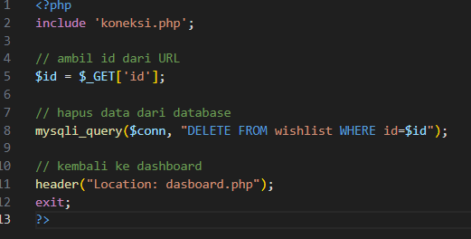
Dan Ini Program untuk menghapus data

4.4 Hasil dan Dokumentasi Program
Berikut Adalah gambar output yang dihasilkan oleh program yang telah di buat
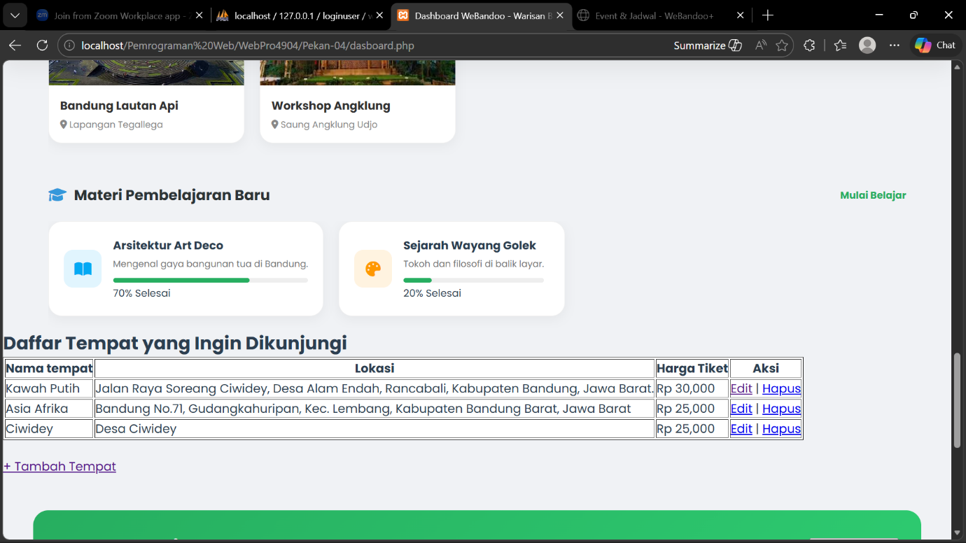
Ini Adalah output dari program whislist
Dan ini Adalah gambar database yang menyimpan data-data akun user yang telah regitrasi/login dan data list tempat yang ingin dikunjungi oleh user yang telah ditambahkan di website.
Data akun User
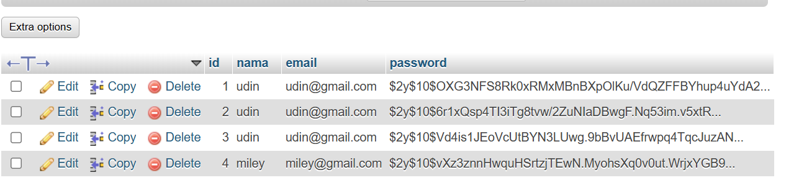
Data Whislist User

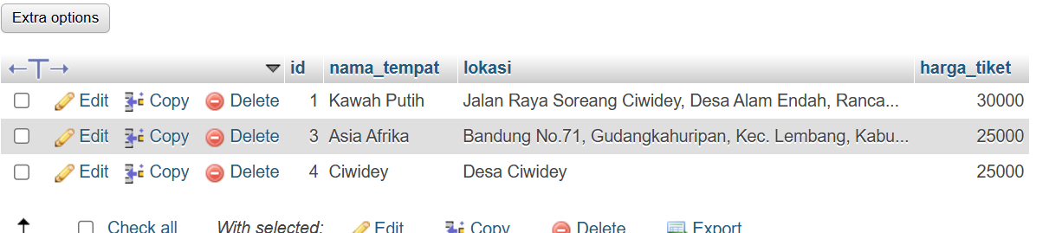
Kesimpulan
Dalam pembuatan proyek ini, telah berhasil dibuat sistem berbasis website yang menerapkan konsep CRUD (Create, Read, Update, Delete), di mana pengguna dapat menambahkan, melihat, mengubah, dan menghapus data tempat yang ingin dikunjungi. Sistem ini memudahkan pengelolaan data agar lebih terstruktur dan efisien, serta mampu terhubung dengan database menggunakan PHP dan MySQL sehingga data dapat disimpan dan ditampilkan secara otomatis. Dengan demikian, website yang dibuat sudah berjalan dengan baik dan mampu memberikan kemudahan dalam pengolahan data secara dinamis.

